附件一：
用户需求书

一、总 则
1.项目名称：中山市南朗医院工会会员2026年“春节”节日慰问品采购项目
2.预算金额：177500.00元
3.供应商必须对所投项目的全部内容进行投标，不允许只对所投项目的部分内容进行投标。投标报价应包括标的货物、包装、税费、运输、保管、验收及相关服务等。
4.本次采购为供货资格的取得，最终供货数量和金额以采购实际需求为准。
5.成交供应商不得再以任何方式转包或违法分包本项目。
6.成交供应商应承担及负责询价文件对成交供应商要求的一切事宜及责任。

二、主要商务要求
标的提供的时间 | 合同签订后10个日历日内完成供货。
标的提供的地点 | 采购人指定地点。
响应有效期 | 从提交投标（响应）文件的截止之日起90个日历天
付款方式 | 1.本项目按实际数量结算，结算金额=实际采购份数×投标折扣率×预算单价（500元/份）。  2.成交供应商按采购人需求提供送货凭证，采购人核对无误后，成交供应商开具符发票交付采购人审核，采购人在收到发票之日起30个工作日内支付。  3.供应商办理申请结算款项手续需向采购人提供以下资料:合同、成交供应商开具的增值税发票。
验收要求 | 1.验收由采购人、成交供应商及相关人员（如有）按照询价文件要求及响应文件的响应进行，包括但不限于包装验收、货物质量验收、外观质量验收、有关证明文件的验收。
履约保证金 | 不收取
包装、装卸、运输、保管及保险 | 1.货物要求供货产品与规格、图片包装保持一致，包装部分均应有良好的防湿、防潮、防雨的措施，货物抵达目的地前，必须有良好的包装，各品种统一按套餐分装，有明确的标识、方便分货。  2.提供的货物必须符合采购人的要求，保持货真价实，不得以假乱真、以次充好，不得破损，不得错乱，包括：（1）品牌、规格、数量；（2）质量、外观；（3）牛奶、大米、油和坚果的生产日期要保证在2个月内，其他食品的生产日期要保证在3个月内，生活用品的生产日期要保证在6个月内。  3.成交供应商负责货物到采购人指定现场过程中的全部包装、运输、装卸、搬运工作及过程中的一切相关费用。  4.各种货物，必须提供装箱清单，按装箱清单验收货物。  5.货物在现场的保管由成交供应商负责，直至项目安装、验收完毕。  6.货物在验收合格前的保险由成交供应商负责，成交供应商负责其派出的现场服务人员人身意外保险。
质量保证 | 1.必须提供原装、全新产品，保证原装正货，并且符合国家以及该产品的出厂标准。  2.提供的货物均须是原厂生产的全新正品，相关标签明晰，证票齐全，包装完好功能正常，外观无划花、裂痕、凹陷和破损。
售后要求 | 1.每份货物要求快递配送至职工要求的指定地点，配送费用含在报价费用内。（快递地址均为广东省省内）  2.供应单位设有专业的售后服务机构和服务力量。提供售后服务联系电话及联系人，如质量等问题，应及时响应并提出解决办法。
其它 | 1.投标报价：以投标折扣率进行报价，投标折扣率有效报价范围：100%≥投标折扣率>0%，投标折扣率不得超出有效报价范围，否则视为无效报价。结算金额=实际采购份数×投标折扣率×预算单价（500元/份）。  2.供应商在响应文件中可列明在项目实施过程中要求采购人提供的配合条件，所列配合条件采购人将尽量配合解决，但不代表采购人全部接受，采购人有权全部或部分拒绝供应商提出的配合条件。
三、采购清单、品规及数量
序号 | 套餐名 |  | 数量 |  | 单价（元） | 小计（元）
1 | 套餐A |  | 225 |  | 500.00 | 112500.00
2 | 套餐B |  | 55 |  | 500.00 | 27500.00
3 | 套餐C | 54 | 75 |  | 500.00 | 37500.00
预算金额（总计） |  |  |  |  |  | 177500.00

注：最终供货数量以采购实际需求为准。

1.套餐A主要内容
套餐A | 序号 | 商品名称 | 商品规格 | 单位 | 数量 | 备注 | 图片
套餐A | 1 | 【沃隆】  坚果悦礼1580g | 【沃隆】开心果 240g*1  【沃隆】紫衣腰果 280g*1  【沃隆】巴旦木 250g*1  【沃隆】盐焗纸皮核桃 180g*1  【沃隆】夏威夷果 300g*1  【沃隆】珍珠椰枣 330g*1 | 盒 | 1 |  | 详见下附图片
套餐A | 2 | 【刀唛】  压榨花生油 | 5L | 瓶 | 1 |  | 详见下附图片
套餐A | 3 | 【中国供销社】  五常大米(二级） | 5kg | 袋 | 1 |  | 详见下附图片
套餐A | 4 | 【遵义】  深山有机纯牛奶 | 250ml*10盒 | 箱 | 1 |  | 详见下附图片
套餐A | 5 | 【广州酒家】大四喜腊味礼盒500g | 美味腊肠150g*1  咸香腊肠150g*1  腊肉100g*1  蛋黄盏（腌腊肉制品）100g*1 | 盒 | 1 |  | 详见下附图片
套餐A | 6 | 【徐福记】  新年糖混合味袋装 | 308g | 袋 | 1 |  | 详见下附图片
套餐A | 7 | 洁柔软抽10包无香（M）号 | 10包 | 提 | 1 |  | 详见下附图片

- 套餐B主要内容
套餐B | 序号 | 商品名称 | 商品规格 | 单位 | 数量 | 备注 | 图片
套餐B | 1 | 【沃隆】  坚果悦礼1580g | 【沃隆】开心果 240g*1  【沃隆】紫衣腰果 280g*1  【沃隆】巴旦木 250g*1  【沃隆】盐焗纸皮核桃 180g*1  【沃隆】夏威夷果 300g*1  【沃隆】珍珠椰枣 330g*1 | 盒 | 1 |  | 详见下附图片
套餐B | 2 | 【西域果园】  纸皮烤核桃 | 1kg | 盒 | 1 |  | 详见下附图片
套餐B | 3 | 【澳门永辉】  欢乐甜心礼盒500g | 【澳门永辉】长蛋卷 51.5g*2  【澳门永辉】椰蓉酥 12.5g*8  【澳门永辉】合桃酥 16g*7  【澳门永辉】杏仁酥 13.12g*8  【澳门永辉】黄油曲奇 20g*4 | 盒 | 1 |  | 详见下附图片
套餐B | 4 | 【费列罗】  T24金莎巧克力 | 300g | 盒 | 1 |  | 详见下附图片
套餐B | 5 | 【遵义】  深山有机纯牛奶 | 250ml*10盒 | 箱 | 1 |  | 详见下附图片
套餐B | 6 | 【金味】  每日营养麦片  608g（21包） | 【金味】营养麦片串装（原味）28g*8  【金味】营养麦片串装（强化钙）28g*8  【金味】营养麦片条状(强化钙低聚糖 )32g*3  【金味】奇亚籽营养燕麦片条状装 32g*2 | 提 | 1 |  | 详见下附图片
套餐B | 7 | 【多芬】  沐浴露深层营润 | 850g | 瓶 | 1 |  | 详见下附图片
套餐B | 8 | 洁柔软抽10包无香（M）号 | 10包 | 提 | 1 |  | 详见下附图片

3.套餐C主要内容
套餐C | 序号 | 商品名称 | 商品规格 | 单位 | 数量 | 备注 | 图片
套餐C | 1 | 【三只松鼠】  瑞锦礼1520g | 【三只松鼠】夏威夷果 180g *1罐  【三只松鼠】纸皮核桃 120g *1罐  【三只松鼠】香榧 150g *1罐  【三只松鼠】香酥腰果 200g *1罐  【三只松鼠】榛子 170g *1罐  【三只松鼠】小白杏 220g *1罐  【三只松鼠】每日坚果乳 240ml *2罐 | 盒 | 1 |  | 详见下附图片
套餐C | 2 | 【中国供销社】五常大米(二级） | 5kg | 袋 | 1 |  | 详见下附图片
套餐C | 3 | 【蓝罐】曲奇饼干 | 908g | 盒 | 1 |  | 详见下附图片
套餐C | 4 | 【德芙】 马上得福礼袋368g | 【德芙】牛奶巧克力 4.5g*9  【箭牌】真知棒棒棒糖 9.5g*9  【箭牌】彩虹糖混合果味软糖 18g*6  【士力架】花生牛奶巧克力 20g*4  【M&Ms】牛奶巧克力豆 13.5g*4 | 袋 | 1 |  | 详见下附图片
套餐C | 5 | 【遵义】深山有机纯牛奶 | 250ml*10盒 | 箱 | 2 |  | 详见下附图片
套餐C | 6 | 【芭菲】柔软倍净洗衣凝珠 | 50颗装 | 盒 | 1 |  | 详见下附图片
套餐C | 7 | 洁柔软抽10包无香（M）号 | 10包 | 提 | 1 |  | 详见下附图片

4.产品图片
（1）【沃隆】坚果悦礼1580g
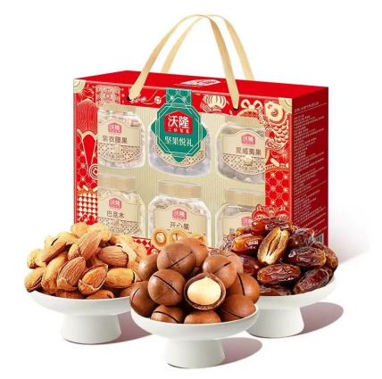
（2）【刀唛】压榨花生油 5L
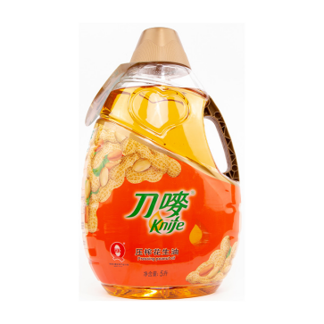
（3）【中国供销社】五常大米(二级）5kg
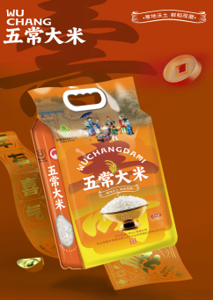

- 【遵义】深山有机纯牛奶 250ml*10盒
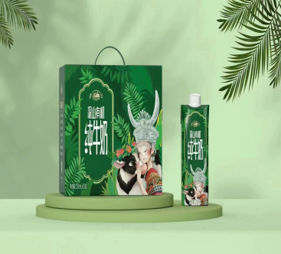

（5）【广州酒家】大四喜腊味礼盒500g
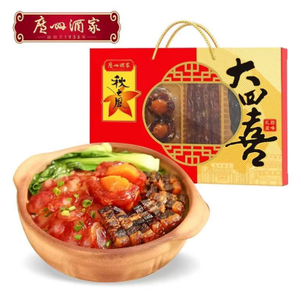

（6）【徐福记】新年糖混合味袋装308g
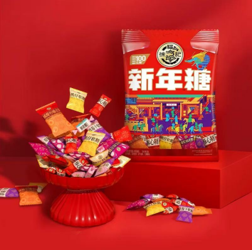

（7）洁柔软抽10包无香（M）号
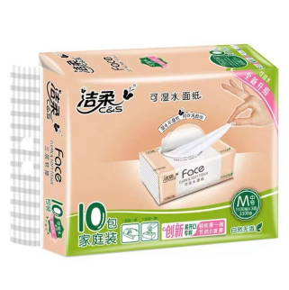
（8）【西域果园】纸皮烤核桃
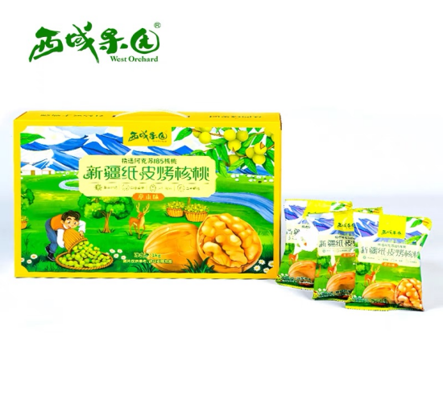

（9）【澳门永辉】欢乐甜心礼盒500g
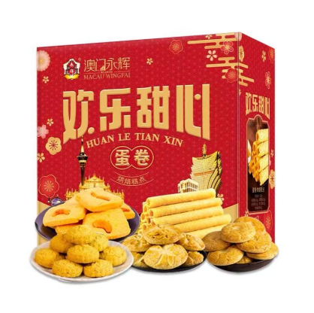
（10）【费列罗】T24金莎巧克力
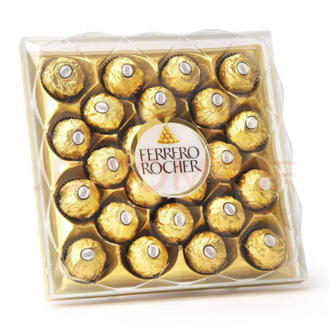
（11）【金味】每日营养麦片608g（21包）
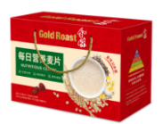
（12）【多芬】沐浴露深层营润
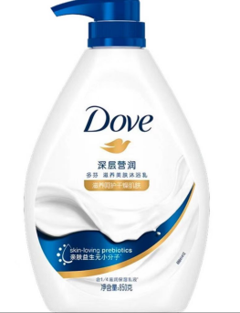

（13）【三只松鼠】瑞锦礼1520g
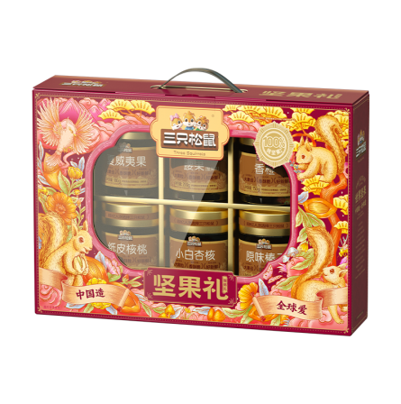
（14）【蓝罐】曲奇饼干
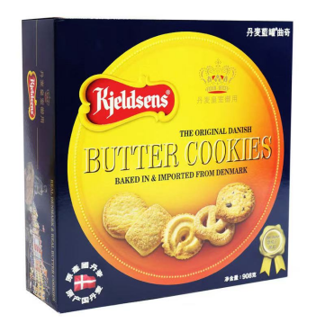

（15）【德芙】马上得福礼袋368g
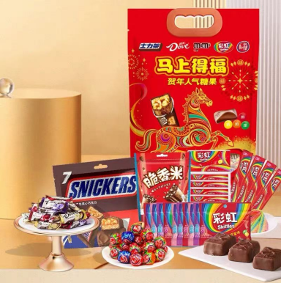

（16）【芭菲】柔软倍净洗衣凝珠
